2019. március 3-án, farsangvasárnap este 8 órakor a gimnázium Dísztermében az

IRISH COFFEE
ad koncertet:
– valamelyest ír zene –

A The Irish Coffee tagjai tíz évig játszottak együtt, feloszlásuk óta is eltelt még egyszer annyi. Zenéjükhöz ír, skót, angol dallamok szolgálnak alapul, koncertjeik középpontjában a történetmesélés áll. Gimnáziumi együtt zenélésből nőtte ki magát a zenekar. Évenként egyszer még összeállnak feleleveníteni a tengerészek, elhagyott szeretők, halott barátok, nevezetes ivászatok és késforgató öregasszonyok történeteit. Tagjaik között ismer közéleti szereplők is vannak: az idei Oscar előszobájáig jutó Susotázs főszereplője és egy katolikus pap.

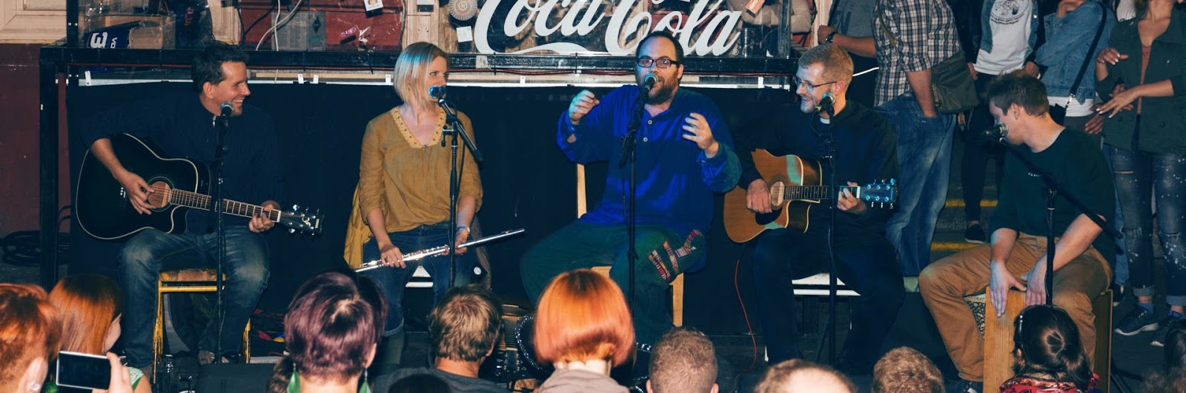

A együttes tagjai:

  - Göttinger Pál – ének, gitár, furulyák
  - Hodász András – ének, hegedű, gitár, dobok
  - Mészáros Gergely – gitár, ének, szájharmonika
  - Mészáros Tamás – dobok, ének
  - Náray-Szabó Ágnes – ének, fuvola, furulya

Minden érdeklődőt szeretettel hívunk és várunk!

